Конспект занятия по развитию речи .
«Составление рассказа по картине «Зимние забавы»
(подготовительная к школе группа)
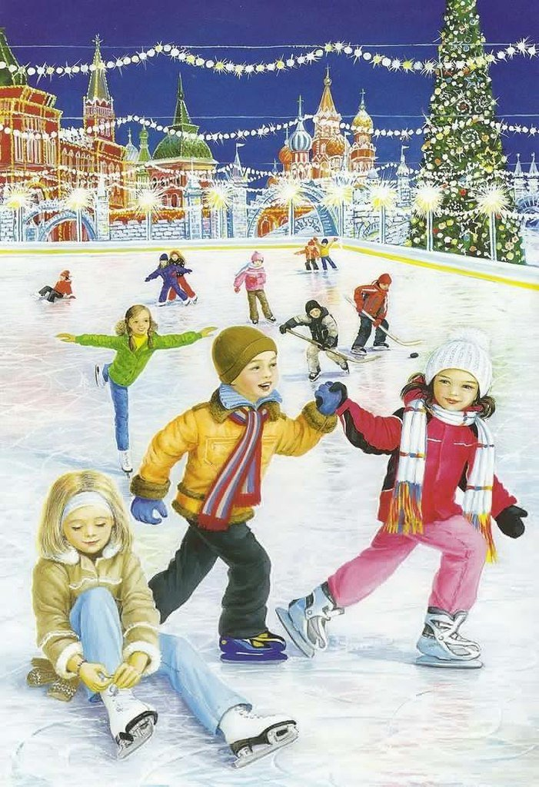

Аннотация: представленный материал и дидактические игры будут полезны воспитателям при организации ОД и родителям при закреплении темы «Зима».
Назначение: представленные игры и материал можно использовать при проведении ОД и обобщении знаний по теме "Зима"
Возрастная аудитория: старший дошкольный возраст (6-7 лет).
Цель: закрепление понятий «зима», «зимние забавы». Развивать умение составлять описательный рассказ по сюжетной картине.
Задачи: расширить словарный запас по теме «Зима»; продолжать совершенствовать навык составлять описательный рассказ по картине; закреплять умение подробно и логически последовательно излагать содержание картины; самостоятельно придумывать события, предшествующие и последующие изображенным на картине; упражнять в составлении предложений и включении их в связное высказывание
Материалы: картина «Зимние забавы», картинки (шапка, сандалии, кепка, шуба, коньки, санки, лыжи).

Ход занятия:
Воспитатель: Ребята, давайте отгадаем загадку и узнаем, о чем мы с вами будем разговаривать.
Итак, послушайте загадку.
Запорошила дорожки,
Разукрасила окошки,
Радость детям подарила
И на санках прокатила. (Зима).
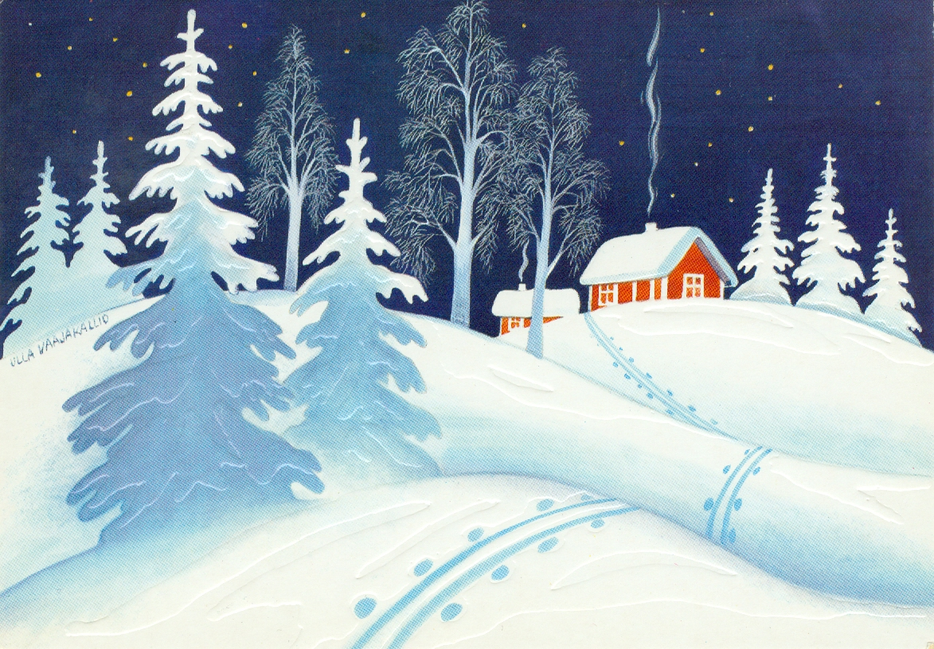
Короткая беседа по вопросам:
- Ребята о чем эта загадка? (о зиме)
- Чем можно зимой заниматься? (Кататься на санках, лыжах, коньках, строить крепости, лепить снеговиков и т. д.).
Воспитатель: Когда я была маленькой, я тоже любила кататься на санках и лыжах с горки. А горки мы насыпали из снега. А вы знаете, ведь горку можно построить, даже из слов.
Хотите попробовать построить горку из слов?
Воспитатель: Мы будем придумывать, называть слова и строить горку. Посмотрим, насколько высокая горка у вас получится. (Воспитатель прикрепляет снежки из ватных дисков на доску).
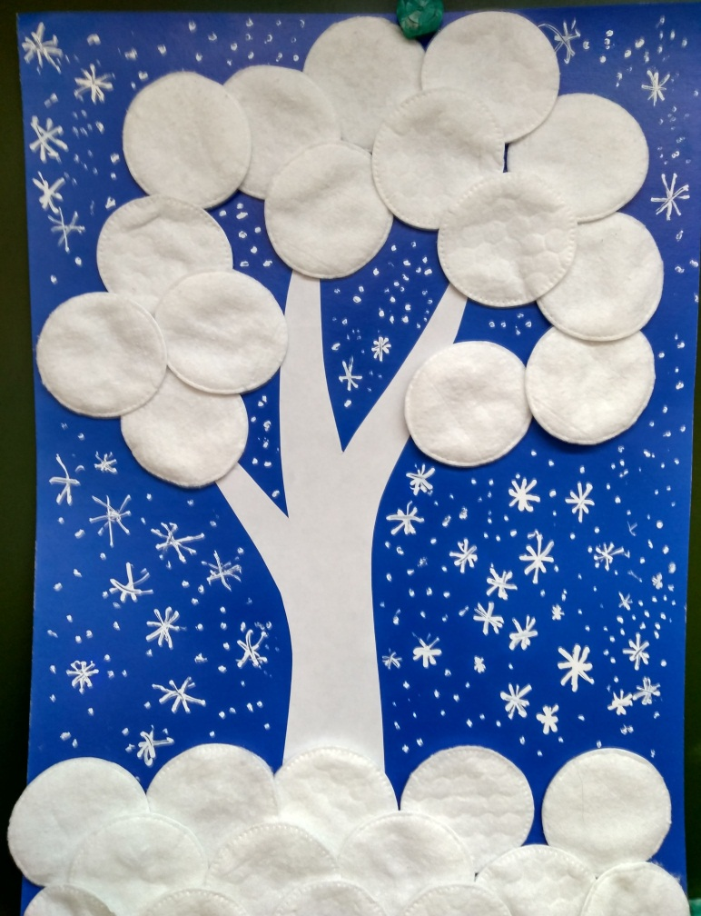
Воспитатель: Начинаем:
ЗИМА какая?
Снежная Суровая Морозная Веселая Красивая Нарядная Холодная
Вьюжная и т.д.

СНЕГ какой?
Пушистый Белый Легкий Мягкий Холодный Колючий Рассыпчатый Липкий Искристый Хрустящий Серебристый Мокрый

НАСТРОЕНИЕ какое?
Веселое Радостное Праздничное Новогоднее Грустное Шаловливое Хорошее Прекрасное Плохое

Воспитатель:- Какие вы молодцы, назвали много разных слов, высокая горка у нас получилась.

Сейчас мы с вами отправимся на прогулку.
Воспитатель вывешивает на доску картинки (шапка, шуба, сандалии, коньки, кепка, санки, лыжи).
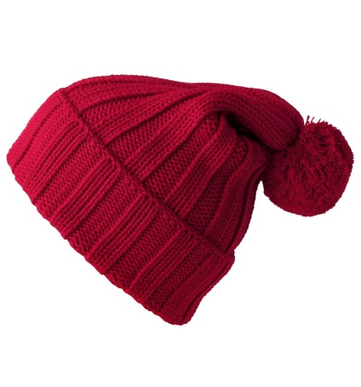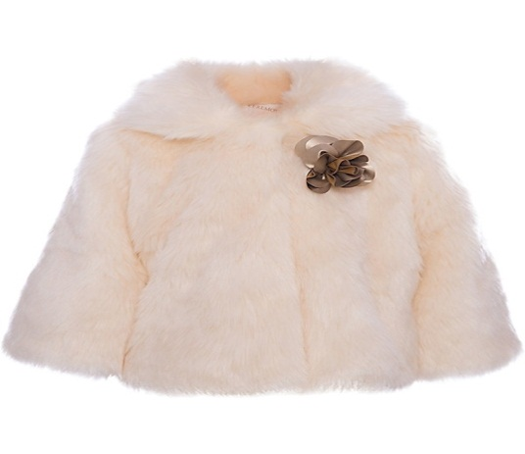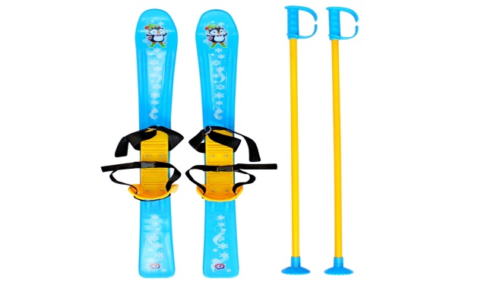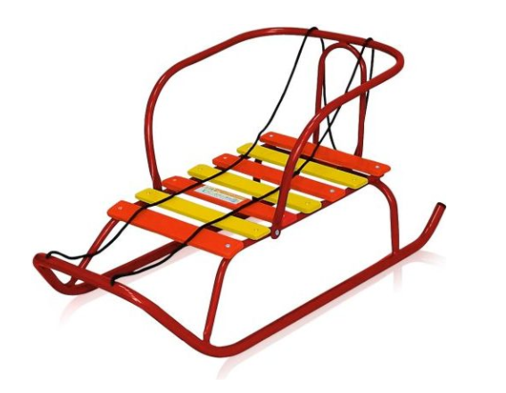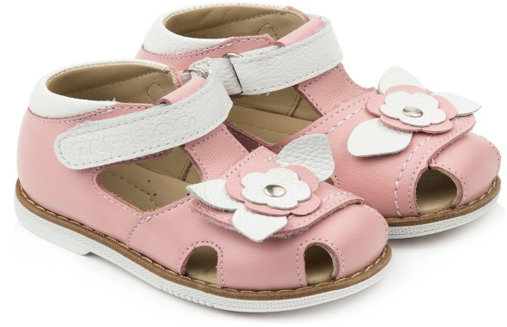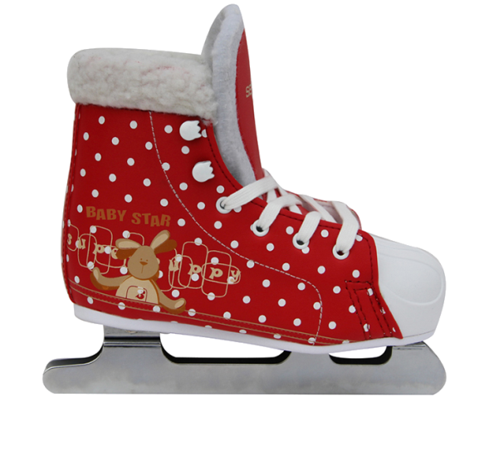

Посмотрите на картинки и скажите, что нам необходимо для прогулки (дети перечисляют).
Давайте составим предложения с этими словами. (Дети самостоятельно составляют предложения).

Дыхательная гимнастика
А сейчас давайте представим, что мы в зимнем лесу, встанем и походим по лесу. Дети становятся под музыку в круг. Давайте подышим свежим воздухом в лесу. Делаем глубокий вдох и выдох. (Несколько раз).
Фонетическая зарядка:
А в лесу воют волки У-У-У.
Ветер Ш-Ш-Ш
Физминутка
Как на горке снег, снег, Поднимают руки вверх.
И под горкой снег, снег, Приседают.
И на ёлке снег, снег, Показывают ветки ёлки
И под ёлкой снег, снег, Приседают.
А под ёлкой спит медведь, Изображают медведя
Тихо, тихо не шуметь. Грозят пальцем.
Воспитатель: Мы говорили с вами про катание на санках зимой, и я вспомнила четверостишие:
Мчусь, как ветер, на санях,
Вдоль лесной опушки.
Рукавицы на руках,
Шапка на макушке.
(С.Черный)
Воспитатель: Ребята, в этом стихотворении есть слово, которое звучит одинаково, а может обозначать разные предметы. Подумайте и скажите, что это за слово, и в каком значении оно здесь употребляется.
Шапка – это головной убор
- Верно, а какие еще значения слова шапка мы знаем?
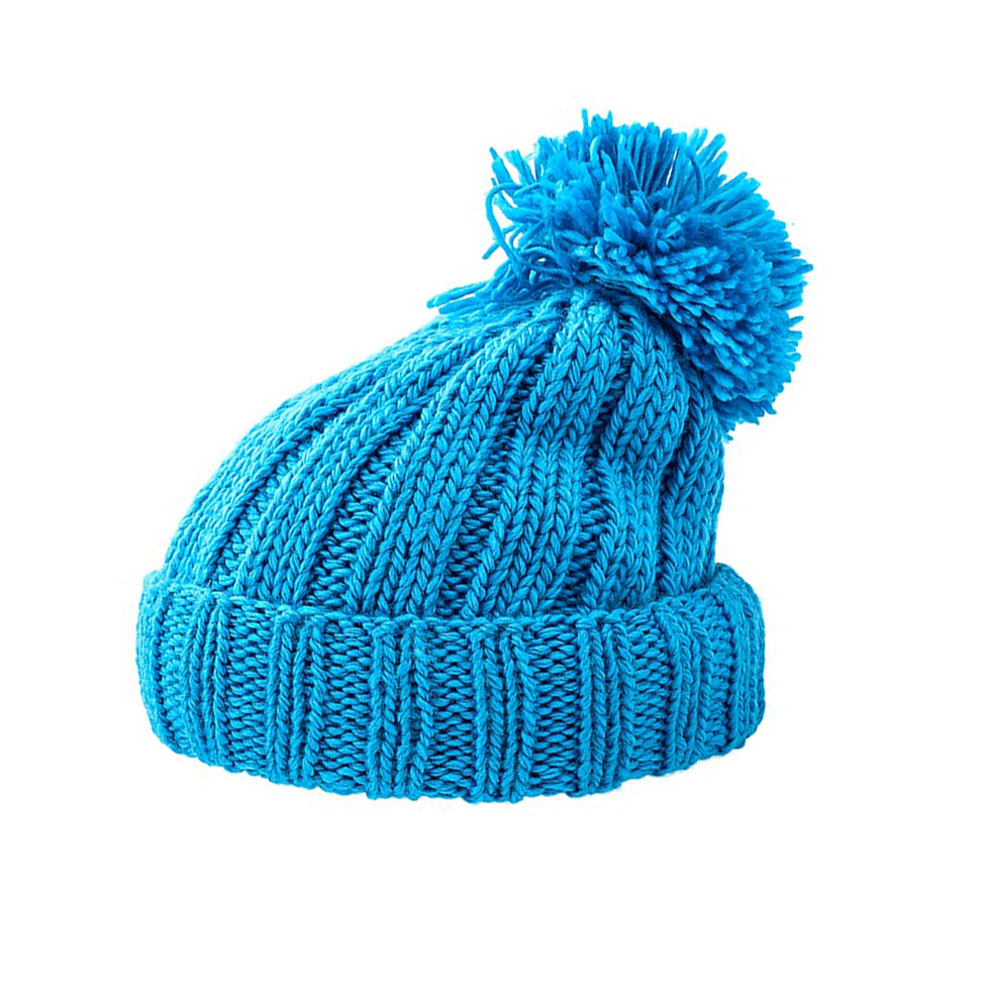
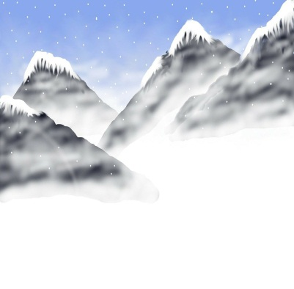
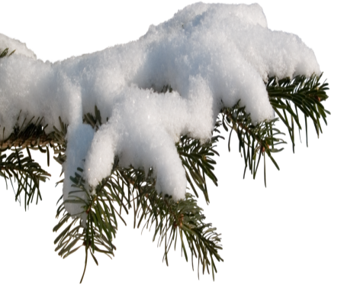

Шапка у горы. Шапка из снега на деревьях.
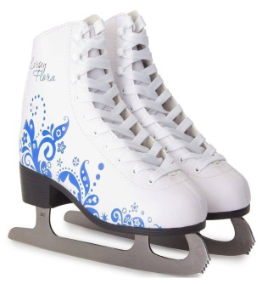
Воспитатель: На чём можно кататься зимой? (кататься на лыжах, кататься на коньках, кататься на снегокате, кататься на ледянке, кататься на лыжах)
Речевая минутка.
Воспитатель: Отгадайте загадки.
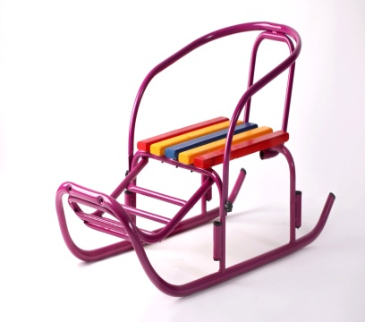
1.Льётся речка - мы лежим, лёд на речке мы бежим. (Коньки)
2.Всё лето стояли, зимы дожидались.
Дождались поры, помчались с горы. (Санки)
3.Этот блинчик клюшкой бей, свои силы не жалей,
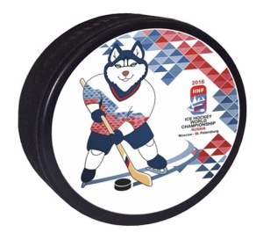
Как влетит она в ворота, всем «Ура!» кричать охота. (Шайба)
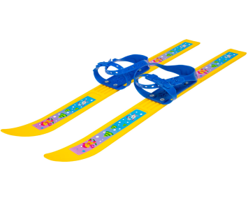
4. На прогулке бегуны одинаковой длины.
Кони эти рыжи, а зовут их..(лыжи)

Воспитатель:Сейчас мы поиграем. Вы (указывает на половину группы) будете снежинки, а вы (вторая половина) - ветер. Игра повторяется два раза, подгруппы меняются ролями. Снежинки кружатся, бегают на носочках, ветерок отдыхает. Как только скажу «ветерок проснулся» ветерок – дует – ш – ш, снежинки – оседают.Воспитатель: Многие поэты, писатели и художники в своих произведениях изображали зиму. И в нашей картинной галерее есть картина о зиме. (Воспитатель обращает внимание детей на картину: «Зимние забавы»)
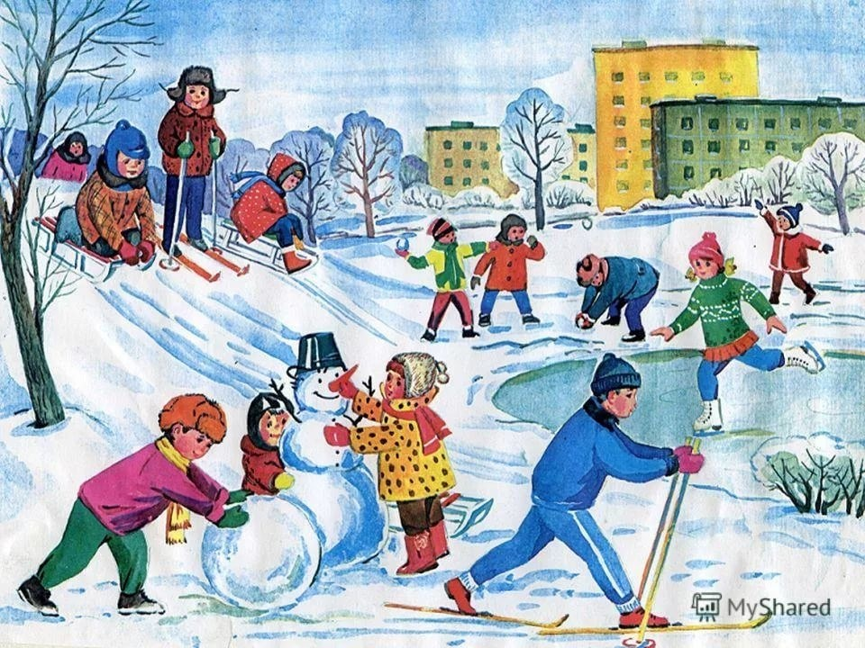

Воспитатель: Вы знаете, а ведь в настоящей картинной галерее есть экскурсовод, который интересно рассказывает всем посетителям о картинах. А вы хотите попробовать стать экскурсоводом, составить и рассказать рассказ по этой картине? (Да)
Беседа по картине:
-Какое время года здесь изображено?
- Зачем пришли дети на горку, и что там происходило?
-Чем занимались дети?
-В конце рассказа скажите, какое у ребят было настроение, почему вы так решили.
- Вспомните слова, которые украсят ваш рассказ и сделают его интересным. Не забудьте, что детей при рассказывании можно называть по-разному (дети – детвора, ребята, мальчики и девочки, они). Рассказы детей по картине.
Воспитатель:Чем мы сегодня занимались? Что вам больше всего понравилось?
Вы сегодня постарались, составили разные интересные истории. Мне кажется, что эту историю будет интересно послушать дома вашим мамам и папам.
На прощание я хочу вам подарить картинки – раскраски «Зимние забавы». У зимы лишь белая краска, а вы сможете их раскрасить своими цветными карандашами.
